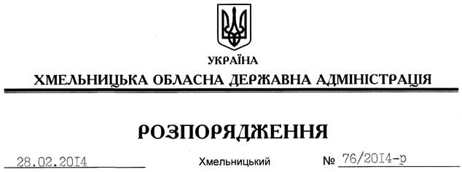

Про надання дозволу на розроблення проекту землеустрою щодо відведення земельної ділянки громадянину Дроздовському В.О.

На підставі статей 6, 21, 39 Закону України “Про місцеві державні адміністрації”, статей 17, 93, 120, 122, 123, 124, ч.2 ст. 134 Земельного кодексу України, розглянувши клопотання громадянина Дроздовського В.О.:
1. Надати дозвіл громадянину Дроздовському Віталію Олександровичу на розроблення проекту землеустрою щодо відведення земельної ділянки в оренду за рахунок земель державної власності (землі промисловості, транспорту, зв’язку, енергетики, оборони та іншого призначення) орієнтовною площею 1,4613 га, розташованої за межами населеного пункту с. Адампіль Паплинецької сільської ради Старосинявського району, для обслуговування цілісного майнового комплексу (склад мінеральних добрив).
2. Громадянину Дроздовському В.О. при розробленні проекту землеустрою щодо відведення земельної ділянки забезпечити дотримання вимог чинного законодавства.
3. Контроль за виконанням цього розпорядження покласти на заступника голови облдержадміністрації В.Галищука.

Перший заступник
голови адміністрації В.Гаврішко

